Dziś proponuję zabawę słuchową autorstwa Pani Moniki Drozd - artykuł wraz ze zdjęciami pochodzi ze strony Domologo.pl Dobre ćwiczenia logopedyczne

Gra planszowa sylabowa z głoskami dźwięcznymi
Prosta do przygotowania wraz z dzieckiem gra planszowa wprowadzająca głoski dźwięczne w nagłosie w sylabach otwartych. Gra sprawdzi się w terapii mowy bezdźwięcznej, wczesnej nauce czytania oraz w ćwiczeniach słuchu fonematycznego. W załączeniu znajduje się plik z sylabami do wydrukowania.
Aby przygotować grę należy wydrukować na kolorowej kartce wybrany zestaw sylab, powycinać je a następnie nakleić na kształt gry na drugą, najlepiej nieco grubszą kartkę. Dodajemy pola z napisami: START oraz META. Tak przygotowaną planszę ozdabiamy rysunkami lub naklejkami z ulubionymi postaciami dziecka.
Plik do wydrukowania zawiera 5 stron: na każdej stronie znajdują się przygotowane do wycięcia sylaby z następującymi głoskami dźwięcznymi: [b, d, g, z, w].
Tu znajdziesz plik gotowy do wydrukowania: Gra planszowa sylabowa z dźwięcznymi.
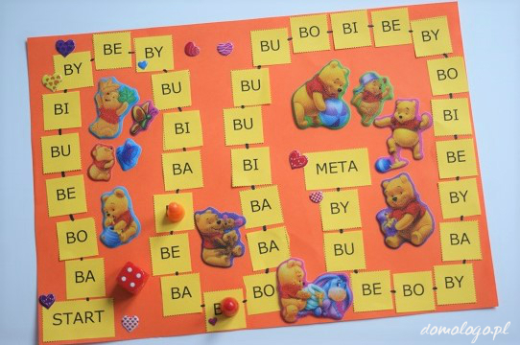
Tak przygotowana gra może posłużyć do:
- terapii mowy bezdźwięcznej – dziecko poprawnie czyta sylaby zwracając szczególną uwagę na dźwięczność,
- nauki czytania sylab otwartych – zadaniem dziecka jest odczytanie kolejno mijanych sylab,
- ćwiczenie słuchu fonematycznego – dziecko czyta sylabę na której zatrzymał się pionek i wyszukuje słowo zaczynające się na nią.
Tak przygotowana gra to dobre do przeprowadzenie ćwiczenie na zajęciach logopedycznych, może też stanowić element pracy domowej. Dodatkowo jeśli dziecko będzie miało duży udział w jej stworzeniu: na przykład ozdobi ją swoimi rysunkami lub doda ulubione naklejki to gra oprócz walorów edukacyjnych będzie miała dla dziecka dużą wartość osobistą. W końcu to będzie wytwór rąk dziecka i z przyjemnością będzie do niej wracało.
Miłej zabawy i fantastycznych efektów pracy

